实验一 余弦信号及频谱

信息005 王靳朝 2206113602

1. 实验目的

1.掌握余弦信号及其频谱的特点 2.使用虚拟仪器仿真观察波形和频谱

1. 实验仪器

余弦信号发生器、信号波形图、信号频谱图

1. 实验理论

余弦信号可表示为：



余弦信号的傅立叶变换可表示为：



1. 实验内容及步骤

按照实验模型图1.1中所示从器材库中选取器材进行连接：本实验通过对一个余弦信号的波形及频谱的观察，加深对信号频谱分析的理解。



10Hz下的信号波形图和信号频谱图：

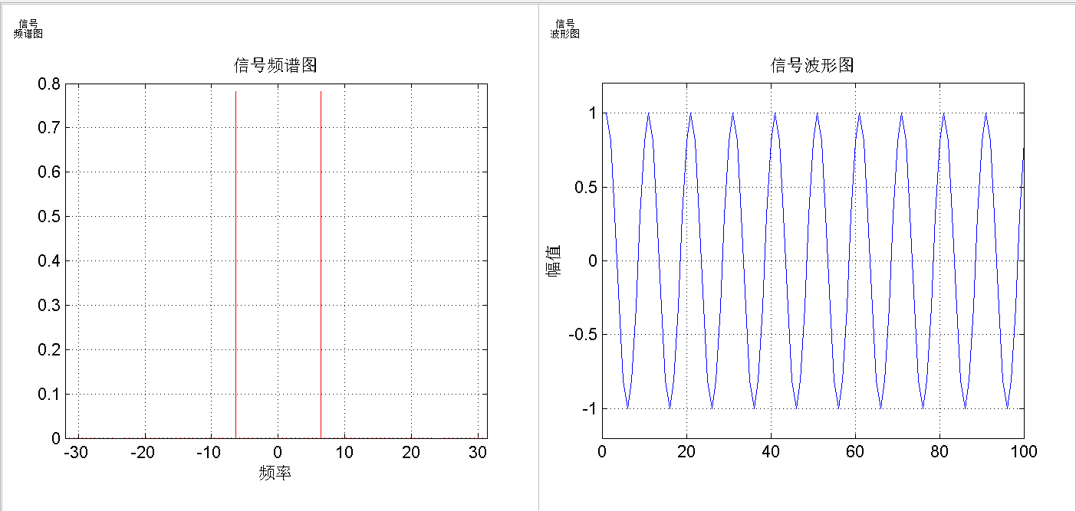

20Hz信号的波形及频谱图

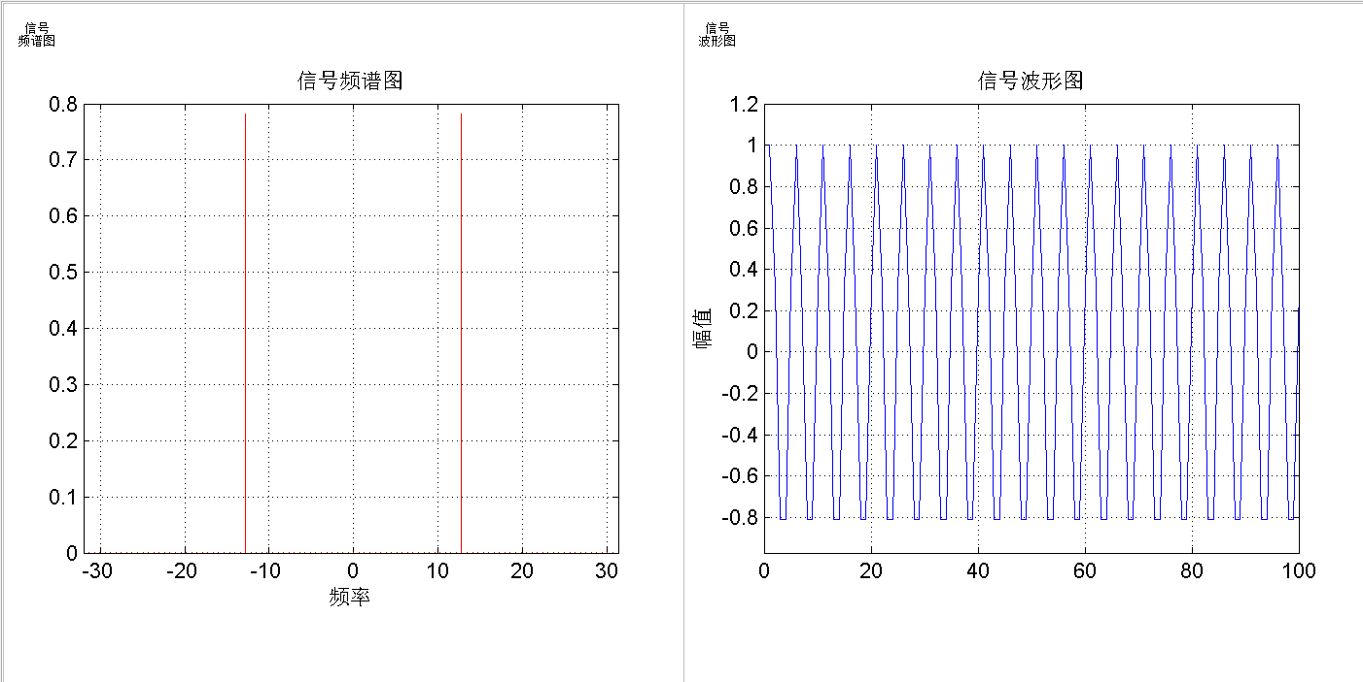

40Hz信号的波形及频谱图：

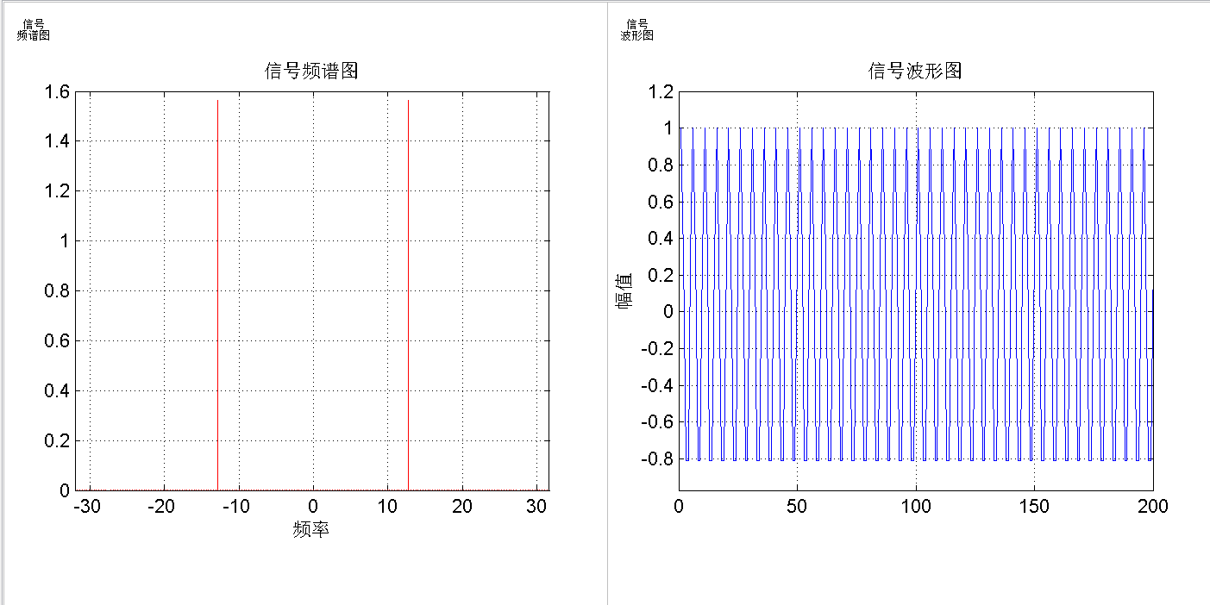

1. 余弦信号及其傅里叶变换的表达式

余弦信号的一般表达式为： $s\left(t\right)=A\cos\left(ω_{0}t+φ_{0}\right)$，将其写为复指数信号的形式并做傅里叶变换得到 $S\left(ω\right)=Aπ\left[δ\left(ω+ω_{0}\right)+δ\left(ω−ω_{0}\right)\right]$